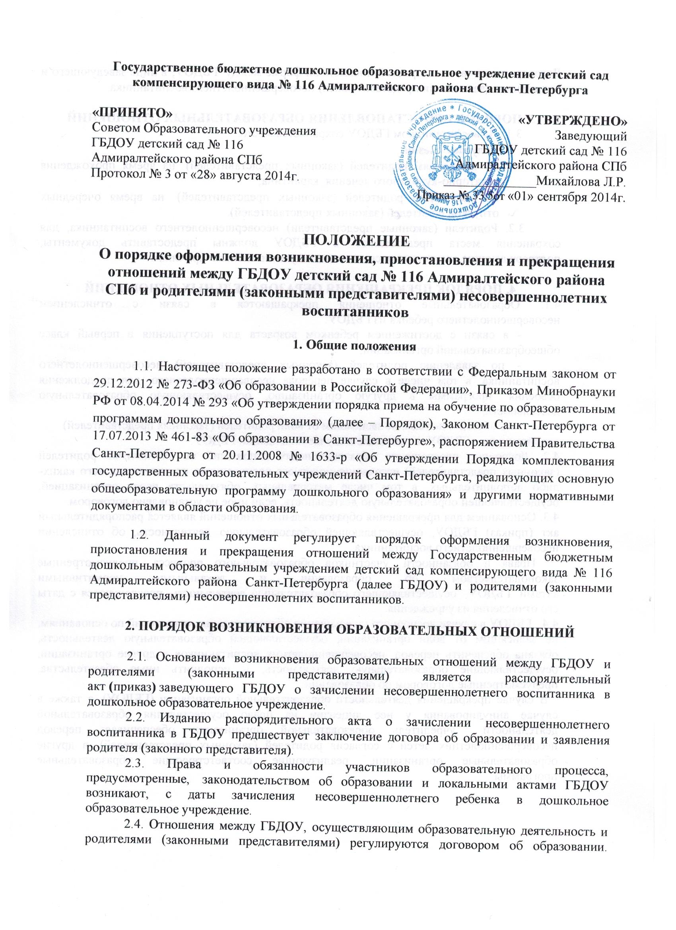

Договор заключается в простой письменной форме между ГБДОУ, в лице заведующего и родителями (законными представителями) несовершеннолетнего воспитанника.

3. ПОРЯДОК ПРИОСТАНОВЛЕНИЯ ОБРАЗОВАТЕЛЬНЫХ ОТНОШЕНИЙ
3.1. За воспитанником ГБДОУ сохраняется место:
- в случае болезни;
- по заявлениям родителей (законных представителей) на время прохождения санаторно-курортного лечения, карантина;
- по заявлениям родителей (законных представителей) на время очередных отпусков родителей (законных представителей).
3.2. Родители (законные представители) несовершеннолетнего воспитанника, для сохранения места представляют в ГБДОУ должны предоставить документы, подтверждающие отсутствие воспитанника по уважительным причинам

4. ПОРЯДОК ПРЕКРАЩЕНИЯ ОБРАЗОВАТЕЛЬНЫХ ОТНОШЕНИЙ
4.1. Образовательные отношения прекращаются в связи с отчислением несовершеннолетнего ребенка из ГБДОУ:
- в связи с достижением ребенком возраста для поступления в первый класс общеобразовательной организации;
- по заявлению родителей (законных представителей) несовершеннолетнего воспитанника, в том числе в случае перевода несовершеннолетнего для продолжения освоения программы в другую организацию, осуществляющую образовательную деятельность;
- по обстоятельствам, не зависящим от воли родителей (законных представителей)
воспитанника и ГБДОУ, в том числе в случае ликвидации ГБДОУ.
4.2. Досрочное прекращение образовательных отношений по инициативе родителей (законных представителей) несовершеннолетнего воспитанника не влечет для него каких-либо дополнительных, в том числе материальных, обязательств перед организацией, осуществляющей образовательную деятельность, если иное не установлено договором.
4.3. Основанием для прекращения образовательных отношений является распорядительный акт (приказ) ГБДОУ, осуществляющей образовательную деятельность, об отчислении несовершеннолетнего воспитанника.
Права и обязанности участников образовательного процесса, предусмотренные законодательством об образовании и локальными нормативными актами ГБДОУ, осуществляющего образовательную деятельность, прекращаются с даты его отчисления из учреждения.
4.4. ГБДОУ в случае досрочного прекращения образовательных отношений по основаниям, не зависящим от воли организации, осуществляющей образовательную деятельность, обязана обеспечить перевод несовершеннолетних воспитанников в другие организации, осуществляющие образовательную деятельность, и исполнить иные обязательства, предусмотренные договором об образовании.
В случае прекращения деятельности образовательной организации (ГБДОУ), а также в случае аннулирования у нее лицензии на право осуществления образовательной деятельности, учредитель образовательной организации обеспечивает перевод несовершеннолетних детей с согласия родителей (законных представителей) в другие образовательные организации, реализующие соответствующие образовательные программы.

